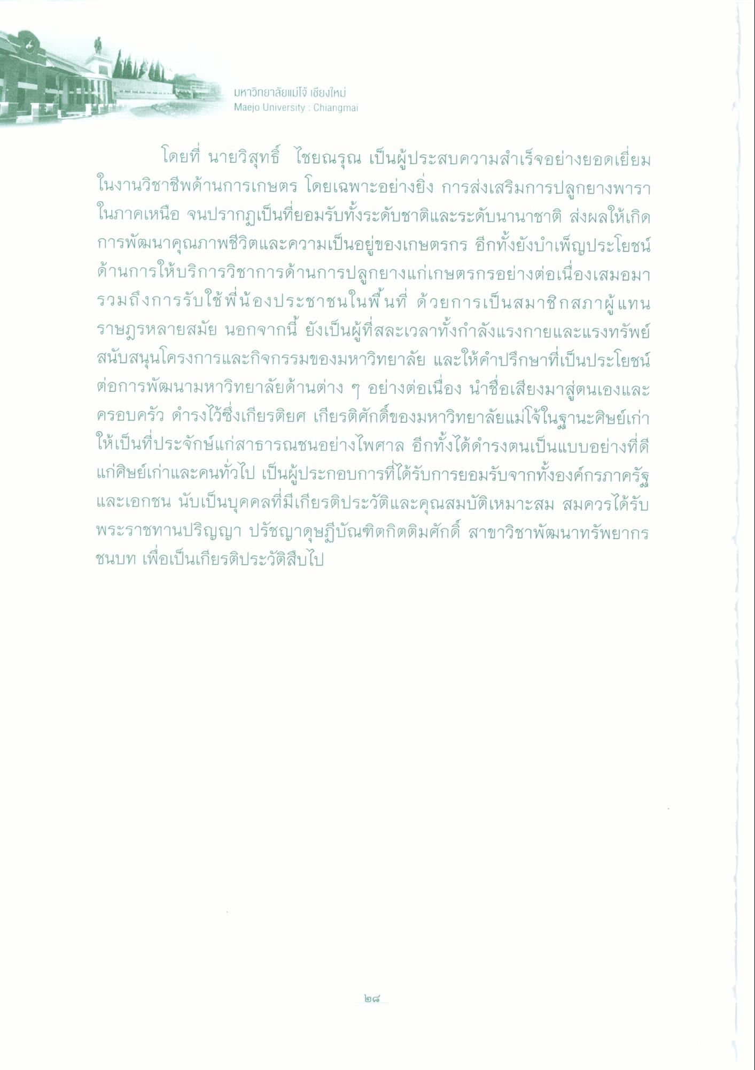
มหาวิทยาลัยแม่โจ้ เชียงใหม่ Maejo University : Chiangmai
โดยที่ นายวิสุทธิ์ ไชยณรุณ เป็นผู้ประสบความสําเร็จอย่างยอดเยี่ยม ในงานวิชาชีพด้านการเกษตร โดยเฉพาะอย่างยิ่ง การส่งเสริมการปลูกยางพารา ในภาคเหนือ จนปรากฏเป็นที่ยอมรับทั้งระดับชาติและระดับนานาชาติ ส่งผลให้เกิด การพัฒนาคุณภาพชีวิตและความเป็นอยู่ของเกษตรกร อีกทั้งยังบําเพ็ญประโยชน์ ด้านการให้บริการวิชาการด้านการปลูกยางแก่เกษตรกรอย่างต่อเนื่องเสมอมา รวมถึงการรับใช้ พี่น้องประชาชนในพื้นที่ ด้วยการเป็นสมาชิกสภาผู้แทน ราษฎรหลายสมัย นอกจากนี้ ยังเป็นผู้ที่สละเวลาทั้งกําลังแรงกายและแรงทรัพย์ สนับสนุนโครงการและกิจกรรมของมหาวิทยาลัย และให้คําปรึกษาที่เป็นประโยชน์ ต่อการพัฒนามหาวิทยาลัยด้านต่าง ๆ อย่างต่อเนื่อง นําชื่อเสียงมาสู่ตนเองและ ครอบครัว ดํารงไว้ซึ่งเกียรติยศ เกียรติศักดิ์ของมหาวิทยาลัยแม่โจ้ในฐานะศิษย์เก่า ให้เป็นที่ประจักษ์แก่สาธารณชนอย่างไพศาล อีกทั้งได้ดํารงตนเป็นแบบอย่างที่ดี แก่ศิษย์เก่าและคนทั่วไป เป็นผู้ประกอบการที่ได้รับการยอมรับจากทั้งองค์กรภาครัฐ และเอกชน นับเป็นบุคคลที่มีเกียรติประวัติและคุณสมบัติเหมาะสม สมควรได้รับ พระราชทานปริญญา ปรัชญาดุษฎีบัณฑิตกิตติมศักดิ์ สาขาวิชาพัฒนาทรัพยากร ชนบท เพื่อเป็นเกียรติประวัติสืบไป
២៨

